**Berekeningen met behulp van integralen**

|  |  |
| --- | --- |
|  |  |
| $opp.\left(G\right)=\int_{a}^{b}{f\left(x\right) dx}$ | $opp.\left(G\right)=\int_{a}^{b}{\left\{f\left(x\right)-g\left(x\right)\right\} dx}$ Deze formule blijft juist als (een gedeelte van) $G$ onder de $x-$ as ligt. |

|  |  |
| --- | --- |
|  |  |
|  |  |

|  |  |  |  |
| --- | --- | --- | --- |
|  | | Dit kan met de integraaltoets op de RM berekend worden of aldus  (zo nodig algebraïsch) | |
|  |  | |
|  |  | |

|  |  |
| --- | --- |
|  |  |
|  |  |
|  |  | |
|  |  | |

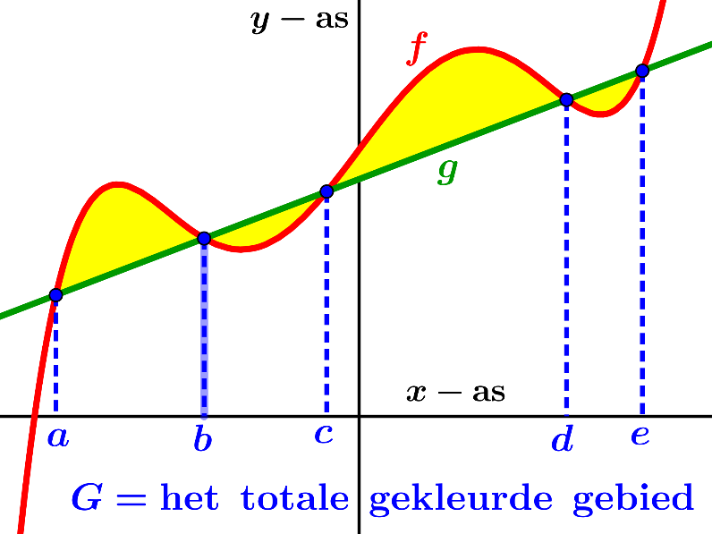Deze formule is handig indien men met de integraaltoets op de rekenmachine een benadering voor de inhoud wil bepalen.  
Bij een algebraïsche berekening (m.b.v. de primitieve) dient men te gebruiken $I_{ x-as}\left(G\right)=π\int_{a}^{b}{\left\{{\left(f(x)\right)}^{2}-{\left(g(x)\right)}^{2}\right\}}dx+π\int_{b}^{c}{\left\{{\left(g(x)\right)}^{2}-{\left(f(x)\right)}^{2}\right\}}dx$ $+ π\int_{c}^{d}{\left\{{\left(f(x)\right)}^{2}-{\left(g(x)\right)}^{2}\right\}}dx+π\int_{d}^{e}{\left\{{\left(g(x)\right)}^{2}-{\left(f(x)\right)}^{2}\right\}}dx$

|  |  |
| --- | --- |
|  |  |
| $I_{ x-as}\left(G\right)=$ $π\int_{a}^{b}{{\left(f(x)\right)}^{2}dx}+π\int_{b}^{c}{{\left(g(x)\right)}^{2}dx}$ | $I_{ x-as}(G)=π\int_{a}^{b}{{\left(f(x)\right)}^{2}dx}$ want |

|  |  |  |
| --- | --- | --- |
|  |  | |
|  |  | |
|  | |  | |

|  |  |
| --- | --- |
|  |  |

**lengte grafiek voor $a≤x≤b$. $O=$ oppervlakte omwentelingslichaam $L=\int_{a}^{b}{\sqrt{1+{(f^{'}\left(x\right))}^{2}}} dx$ $O_{ x-as}\left(G\right)=2π\int_{a}^{b}{f\left(x\right)\sqrt{1+{(f^{'}\left(x\right))}^{2}} dx}$**

$Z=$**zwaartepunt gebied**

|  |  |
| --- | --- |
|  |  |

|  |  |
| --- | --- |
|  |  |

|  |  |
| --- | --- |
|  |  |